**PERANCANGAN PROTOTYPE UI/UX APLIKASI FOOD REVIEW (FOODIEW) DENGAN MENGGUNAKAN METODE LEAN UX**

**Abstrak.** Saat ini informasi bisa didapatkan dengan mudahnya melalui internet atau sosial media. Pada bidang kuliner, pembeli dapat memilih menu apa dan dimana tempat yang ingin didatangi. Namun karena begitu banyaknya informasi yang tersedia, sering kali menjadi permasahan tersendiri bagi calon pembeli. Foodiew *(food review)* menjadi solusi atas permasalahan dimana calon pembeli akan lebih mudah menemukan makanan dan tempat yang mereka inginkan. Dengan metode Lean UX, dibuatlah *prototyping* aplikasi untuk membantu penilaian pengguna terhadap Foodiew. Penilaian digunakan untuk mengukur tingkat kemudahan penggunaan aplikasi menggunakan metode SEQ *(Signle Easy Question)* dengan rata-rata total poin yang didapat dari total 7 *task* adalah 6.23 dari nilai yang tertinggi 7 poin, dilakukan oleh 14 calon pengguna dari berbagai macam latar belakang pekerjaan. Dari penelitian yang telah dilakukan, dapat dikatakan bahwa aplikasi Foodiew dikategorikan mudah untuk digunakan oleh calon penggunanya, sehingga bisa digunakan oleh siapa saja.

**Kata Kunci :**prototype, aplikasi, UI/UX, Lean UX, SEQ

***Abstract.*** *Currently, information can be obtained easily via the internet or social media. In the culinary sector, buyers can choose what menu and where they want to go. However, because there is so much information available, it often becomes a problem for potential buyers. Foodiew (food review) is a solution to the problem where potential buyers will find it easier to find the food and place they want. Using the Lean UX method, an application prototyping was created to help users assess Foodiew. The assessment is used to measure the level of ease of use of the application using the SEQ (Signle Easy Question) method with the average total points obtained from a total of 7 tasks being 6.23 with the highest score being 7 points, carried out by 14 potential users from various work backgrounds. From the research that has been carried out, it can be said that the Foodiewn application is categorized as easy for potential users to use, so it can be used by anyone.*

***Keywords :*** *prototype, application, UI/UX, Lean UX, SEQ*

1. **PENDAHULUAN**

**1.1 Latar Belakang Ide Design UI/UX**

Secara perlahan namun pasti, teknologi masuk ke berbagai sektor kehidupan untuk mempermudah pekerjaan, dengan begitu pengguna pun harus beradaptasi dengan perubahan menggunakan teknologi, khususnya internet. Ada berbagai macam website maupun sosial media yang tersedia sebagai media promosi, komunikasi, maupun pusat informasi, dimana hal tersebut membuat perancang aplikasi berlomba-lomba dalam mendesain antarmuka yang membuat nyaman pengguna serta memberikan kemudahan saat penggunaannya (Santoso, 2022). Seperti hal nya dengan berkembangnya teknologi, ada berbagai macam aplikasi yang disediakan dengan beraneka ragam kegunaan, salah satunya adalah aplikasi review makanan.

Aplikasi review makanan akan sangat berguna bagi mereka yang suka mencoba berbagai macam jenis makanan. Dengan adanya aplikasi review tersebut, pengguna dapat memilah makanan mana yang kiranya layak untuk dicoba. Namun dari beberapa aplikasi yang tersedia di playstore, aplikasi review makanan memiliki fitur yang amat beragam hingga kurang fokus dalam tujuan utama untuk menampilkan review makanan terbaik. Foodiew (*Food Review*) tercetus dari permasalahan tersebut, dimana peneliti menginginkan suatu aplikasi yang mudah penggunaannya dan fokus dalam menampilkan review makanan yang berada di wilayah Indonesia. Berdasarkan permasalahan tersebut, maka dilakukanlah penelitian dengan merancang suatu UI/UX dengan metode Lean UX yang dikemukakan oleh Gothelf, dengan 4 siklus tahapan metode yang terdiri dari *declare assuptions, creat an MVP, run an experiment,* dan *feedback and research* (Nursyifa, 2021).

**1.2 Tujuan dan Manfaat Design UI/UX**

Statistik menunjukkan bahwa 90% startup gagal karna kesalaham membaca pasar atau tidak sesuai dengan permintaan pasar. Hal tersebut dapat diatasi dengan memperhatikan aspek penting dalam pembangunan sebuah aplikasi yaitu analisis dan desain UI/UX yang bagus (Rio Andika Malik, 2021). UI merupakan suatu hal yang penting dalam sebuah aplikasi, karena digunakan sebagai jembatan antara user dengan sistem itu sendiri. Dengan UI yang baik maka sistem dapat berjalan dengan baik sesuai dengan perintah pengguna, dan akan berdampak terhadap UX pengguna aplikasi (Oka Ananta Pradipta, 2022).

Tujuan adanya penelitian ini adalah untuk membantu pengguna dalam menyeleksi informasi-informasi terkait bidang kuliner. Karna dengan banyaknya sosial media dan kemudahan dalam mempromosikan makanan, seringkali membuat pelanggan menjadi kebingungan untuk memilih mana makanan yang benar-benar enak. Dengan adanya aplikasi ini bisa menjadi solusi bagi pelanggan yang ingin mempersingkat waktu untuk mencari makanan dengan rating yang paling baik. Manfaat lain dari adanya hal tersebut adalah pengembang menjadi lebih memperhatikan keinginan dan kebutuhan pengguna, mengenai bagaimana nantinya aplikasi tersebut dapat digunakan dengan baik dan nyaman oleh pengguna. Penellitian ini berfokus pada perancangan prototype aplikasi Foodiew yang memberikan kemudahan pada pengguna.

1. **METODE PENELITIAN**

2.1 Metodologi Pengembangan Perangkat Lunak

Lean UX merupakan sebuah metode yang sangat kolaboratif dimama prosesnya melibatkan pengguna demi memenuhi permintaan kebutuhan pengguna dengan bekerjasama secara tim dengan harapan agar pembuatan aplikasi menjadi lebih efeketif dan obejktif sesuai dengan keinginan pengguna (ZE. Ferdi Fauzan Putra, 2021). Landasan dari metode Lean UX sendiri mencakup beberapa metode lain di dalamnya, termasuk *design thinking*, *agile*, *software development*, dan *Lean Startup methodology,* sehingga metode ini sangat efisien digunakan untuk pengembangan aplikasi (Nursyifa, 2021) (Rio Andika Malik, 2021) (Mochammad Najib, 2023)*.*

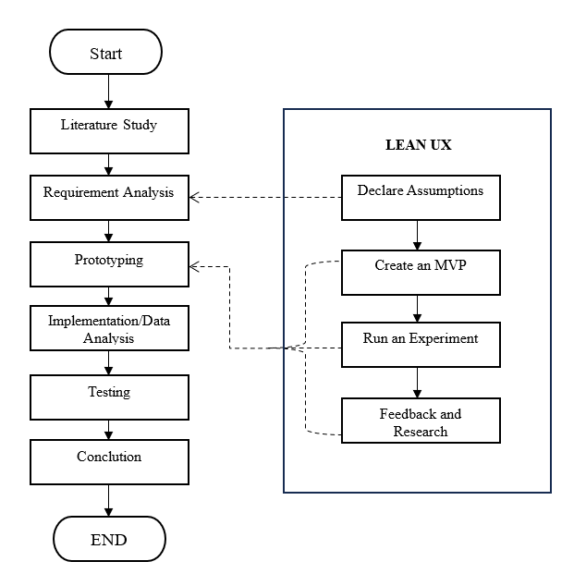

Gambar 1. Research Method

Dalam Gambar 1 menggambarkan tahapan penelitian yang dilakukan, mecakup didalamnya tahapan metode prototyping Lean UX. Pada tahap implementasi metode Lean UX menekankan pentingnya membuat prototype yang fungsional dan realistis untuk mendapatkan umpan balik yang akurat dari pengguna (Elis Nurmalasari, 2023). Lean UX sendiri memiliki alur di dalamnya yang terdiri dari *declare assuptions, creating a Minimum Viable Product (MVP), run an experiments,* dan *feedback and research* (Condro Kartiko, 2021)(Nur Aeni Hidayah, 2021)(Andang Wijanarko, 2023)*.*

**2.2 Usability Testing/Single Ease Question (SEQ)**

Proses test atau testing meruapakan tahapan pengujian terhadap solusi design yang dibuat. Pada proses testing, protorype yang telah dirancang akan diuji untuk mengumpulkan masukan-masukan pengguna terhadap solusi design yang telah dibuat (Nursanti Novi Arisa, 2023). Usability testing perlu dilakukan dalam tahap perancangan sebuah aplikasi untuk mengetahui kualitas user experience dari suatu aplikasi, karena designer perlu pengamatan nyata pengguna dan interaksi mereka terhadap design yang dirancang. Salah satu metode usability testing yaitu Single Ease Question (SEQ). SEQ merupakan suatu metode kuesioner yang diguanakan setelah reseponden mengetahui proses penggunaan dalam menjalankan suatu program aplikasi. Dengan metode tersebut dapat dijadikan fasilitator untuk mengetahui secara cepat tanggapan responden terhadap masalah yang ada dalam menyelesaikan program (Dinar Hasnan Hariri, 2022)**.** SEQ testing menilai tingkat kemudahan pengguna dalam menyelesaikan tugas atau skenario yang diberikan. Tiap pertanyaan atau tugas memiliki skala *likert* 1 (sulit) sampai 7 (mudah) point (Devy Putri Puspitasari, 2019) (Nursanti Novi Arisa, 2023).

1. **HASIL DAN PEMBAHASAN**
   1. **Observasi dan Literatur Studi**

Pada tahap ini, peneliti meneliti target pengguna untuk mengetahui kesulitan dan keinginan calon pengguna aplikasi Foodiew nantinya. Pengamatan dilakukan dengan mengamati aplikasi serupa dan permasalahan apa yang ada. Dari pengalaman tersebut dapat diketahui fungsionalitas aplikasi sejenis untuk mengidentifikasi kekurangan kinerja aplikasi. Berdasarkan studi literatur yang dilakukan, aplikasi ini dapat dirancangan untuk dapat digunakan dengan mudah agar pengguna tidak mengalami kesulitan dalam menjalankan fungsi didalamnya sesuai dengan kebutuhan pengguna.

* 1. **Declare Assumption**

Tahapan Declare Assumption adalah fase untuk mengidentifikasi ide produk yang akan dirancang, guna menghindari produk yang yang tidak dibutuhkan oleh pengguna atau pasar (Afif Fathurrahman, 2022). Asumsi dibutuhkan untuk menemukan permasalah pengguna yang dapat diselesaikan dengan suatu aplikasi. Pada studi kasus aplikasi Foodiew ini, permasalah terletak pada bagaimana pengguna dapat menemukan rekomendasi makanan dengan rating yang baik namun dapat digunakan dengan mudah oleh siapa pun. Untuk mempermudah proses penjabaran asumsi, dibuatlah suatu *scenariboard* pada Gambar 2 untuk menunjukkan ilustrasi bagaimana aplikasi Foodiew dapat memudahkan pengguna nya (Mastur Fatullah, 2021).

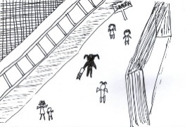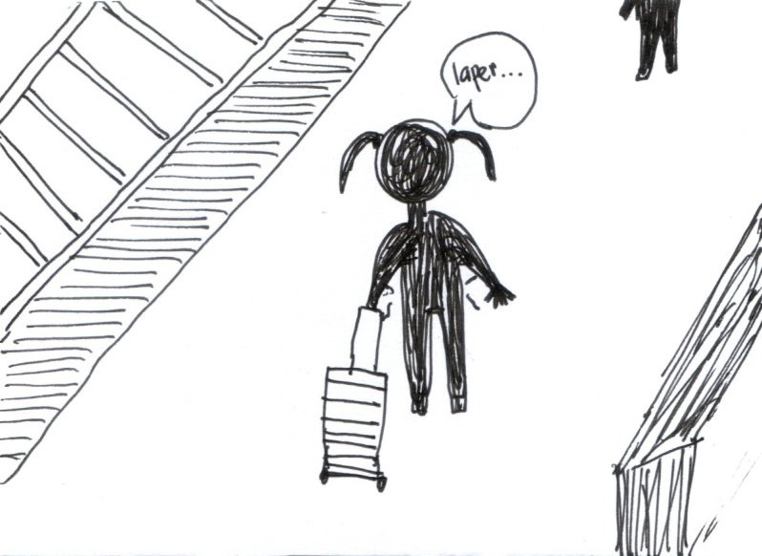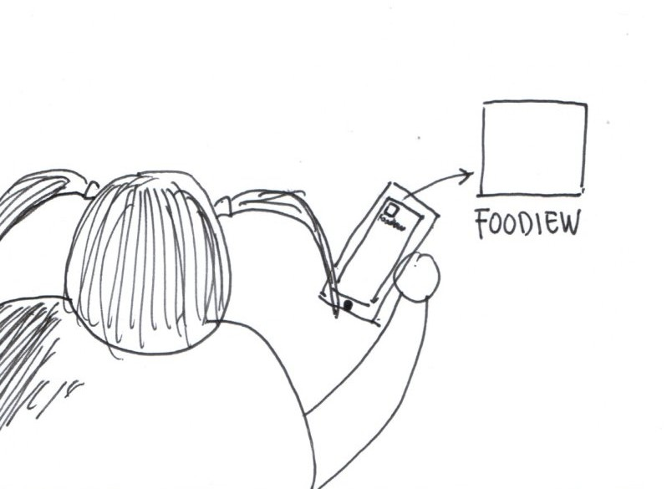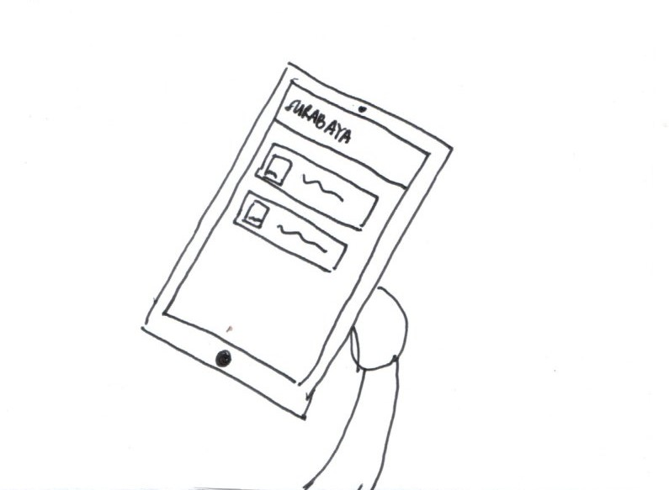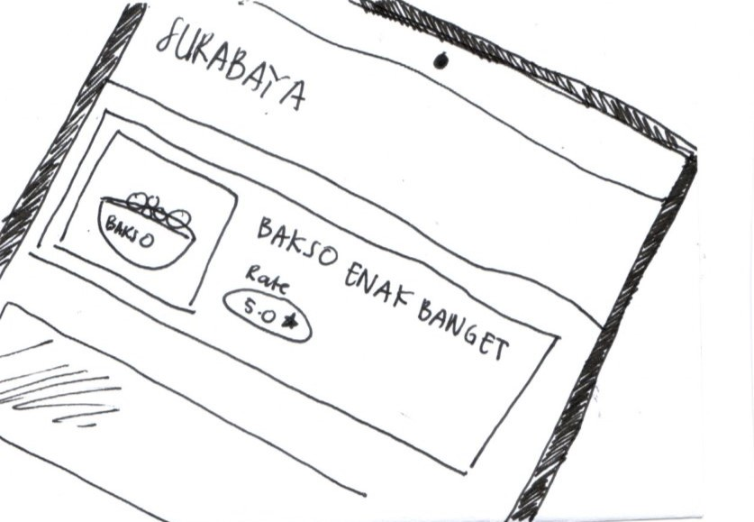

Gambar 2. *Storyboard*

* 1. **Create Minimum Viable Product (MVP)**

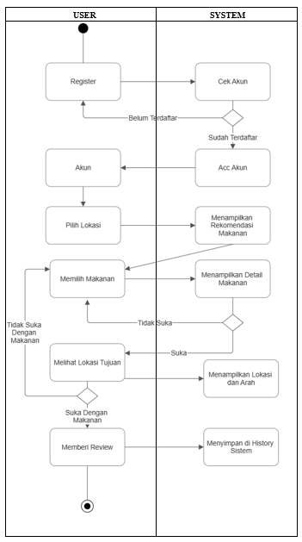Pembuatan MVP berdasar dari hasil hipotesis yang digunakan sebagai hasil kegiatan, dan umumnya berbetuk prototype seperti sketsa pada kertas dan *wireframe* yang dibuat secara detail menyerupai produk akhir yang diinginkan (Fadliansyah Hasibuan, 2023). Prototype sendiri dibagi menjadi dua sifat, yaitu *low-fidelity* dan *high-fidelity prototyping*. MVP yang baik berfokus untuk membuat fitur yang penting bagi pengguna dengan menghindari pengembangan fitur yang tidak perlu (Mochammad Najib, 2023). Aliran MVP pada aplikasi Foodiew ditunjukkan dengan menggunakan activity diagram pada Gambar 3.

Gambar 3. Activity Diagram

* + 1. **Low Fidelity (Wireframe)**

Pada *low-fidelity* (wireframe)hasil rancangan tidak menunjukkan produk final yang sesungguhnya, melainkan hanya berupa racangan prototype dengan menunjukkan fitur utama pada aplikasi yang diinginkan. Dapat dikatakan bahwa *low-fidelity prototyping* merupakan bentuk sederhana dari aplikasi.

Tahap pertama dalam pembuatan UI sendiri dengan menggunakan gambar mentah, akan tetapi dapat digunakan untuk menentukan tata letak sebelum melanjutkan ke mockup dengan fidelitas yang tinggi (Fadliansyah Hasibuan, 2023). Dalam perancangan *low-fidelity* dapat dibantu dengan melakukan *sketching* terlebih dahulu untuk mendapatkan gambaran kasar rancangan aplikasi yang menampilkan fungsi atau fitur utama apalikasi, seperti yang ditunjukkan pada Gambar 4.

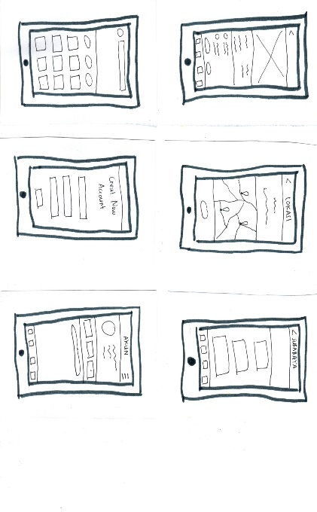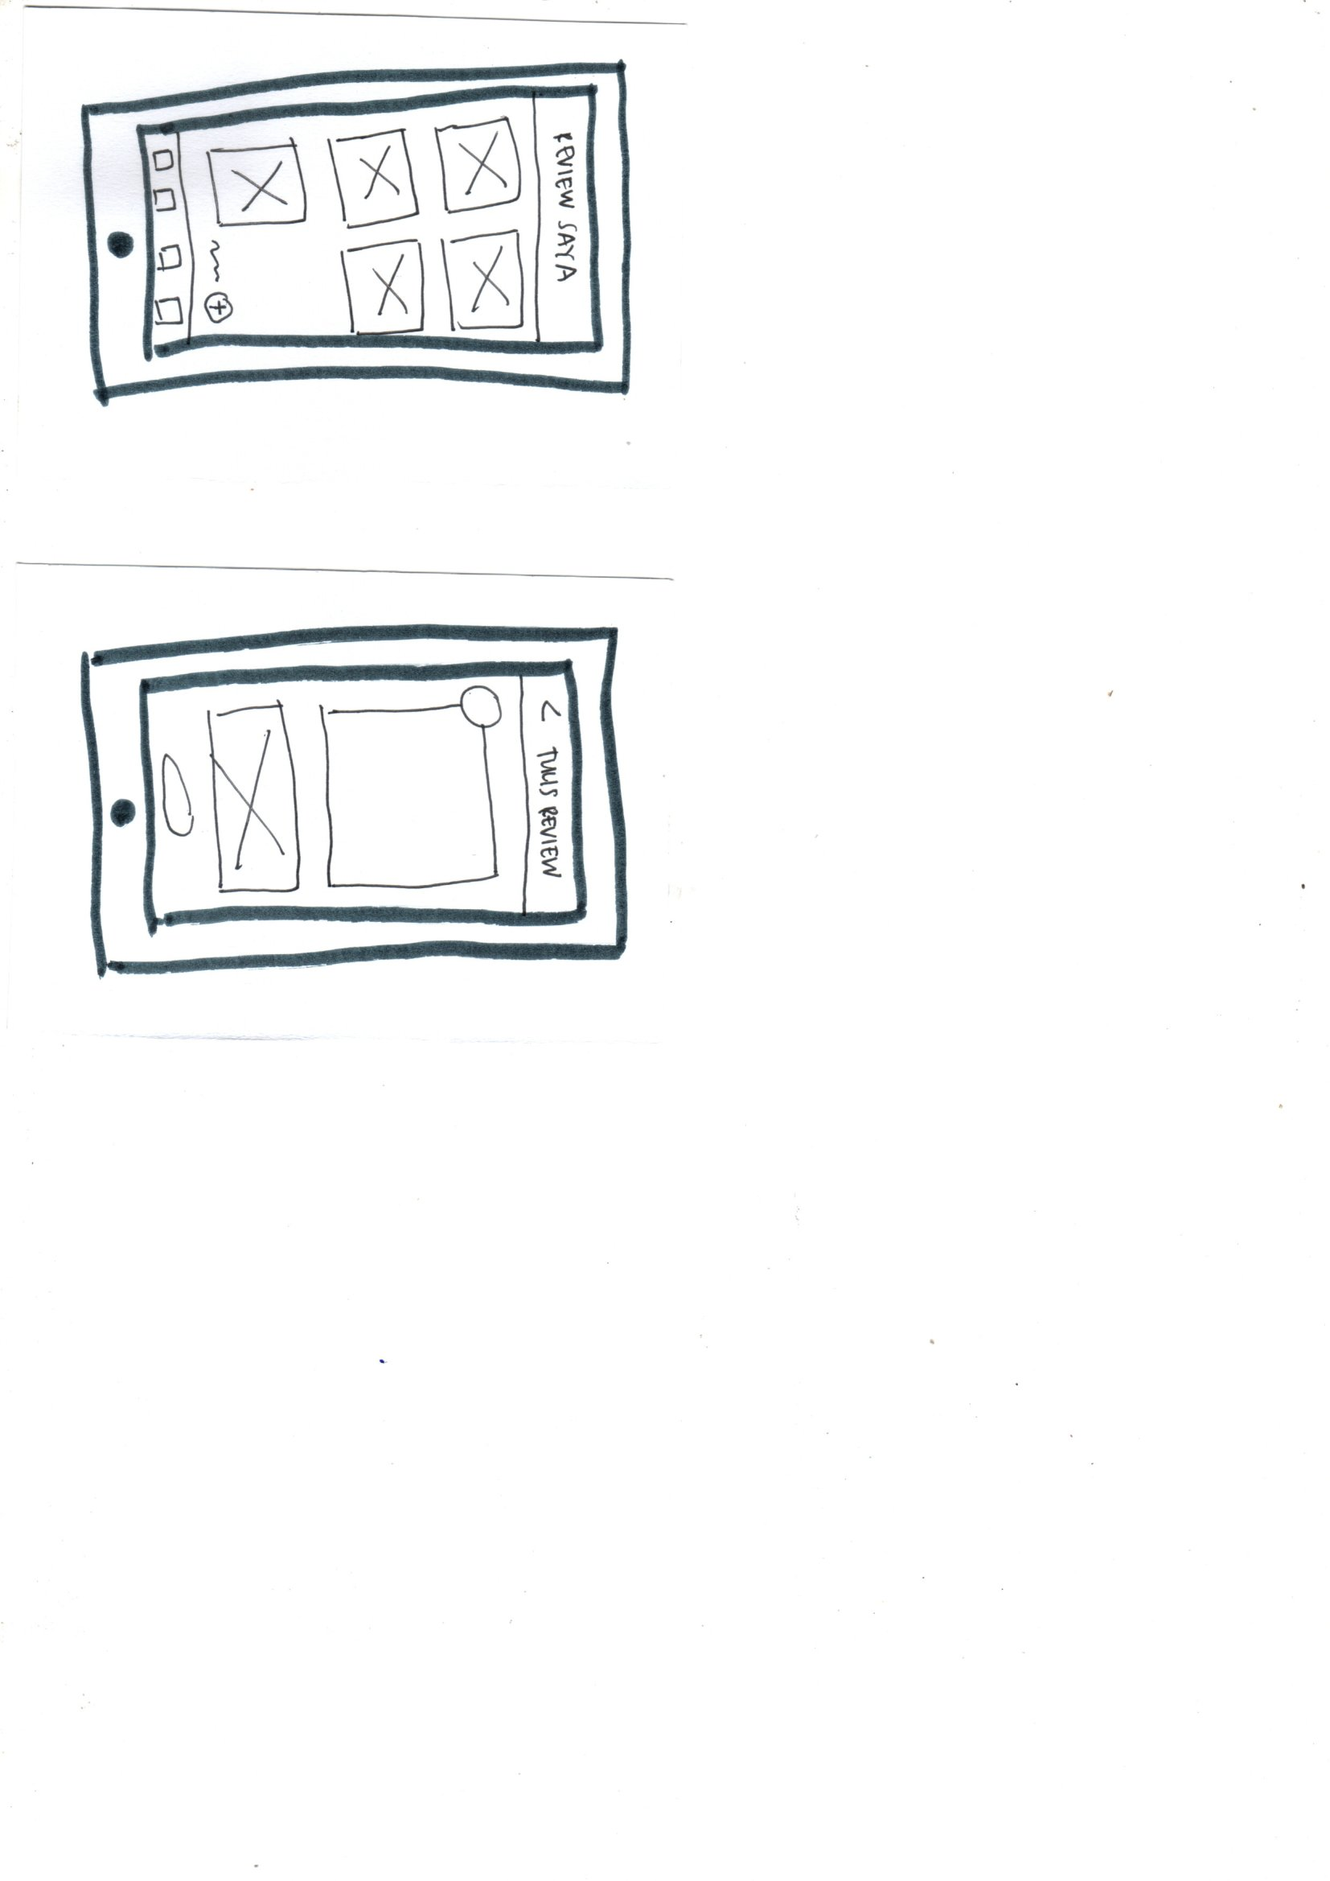

Gambar 4. *Sketching* Aplikasi Foodiew

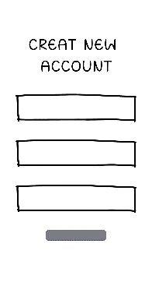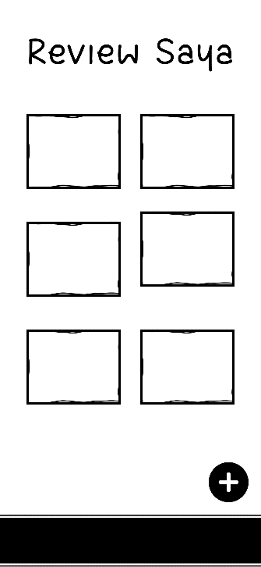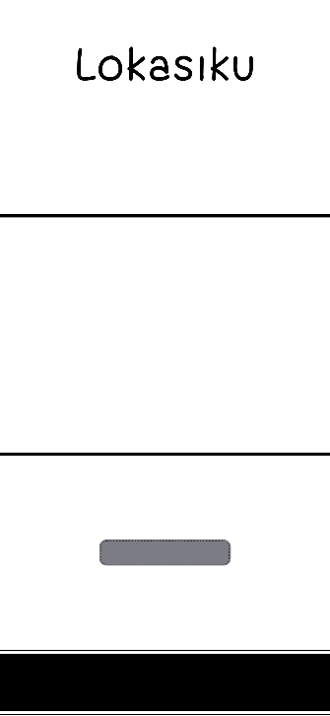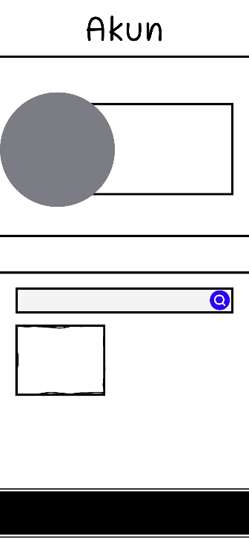

Gambar 5. *Low-fidelity* Aplikasi Foodiew

Aplikasi Foodiew memiliki beberapa fitur utama, seperti yang ada pada Gambar 5. Tampilan wireframe tersebut menunjukkan apa saja fitur yang nantinya dapat diakses oleh pengguna, diantaranya terdapat register, login, halaman awal, halaman detail makanan, halaman rekomendasi, lokasi tempat, kolom review, list review, dan juga tampilan akun.

* + 1. **High Fidelity (Prototyping)**

Tahapan rancangan selanjutnya adalah dengan pembuatan prototyping (*high-fidelity*). Perancangan prototype ini berupa perwujudan, pewarnaan, dan penempatan elemer UI yang dibuar berdasarkan wireframe yang telah dibuat sebelumnya. Prototyping (*high-fidelity*) pada penelitian ini dibuat dengan menggunakan bantuan canva dengan tampilan *user phone*, karena tampilan yang lebih sederhana dan mudah untuk diakses dimana saja oleh pengguna. Untuk dapat menampilkan halaman utama pada aplikasi Foodiew, pengguna diharuskan melakukan register dan login terlebih dahulu seperti pada Gambar 6.

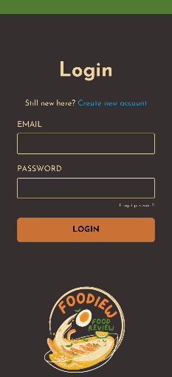

Gambar 6. Tampilan Register dan Login Aplikasi Foodiew

1. Halaman Awal dan Halaman Detail Makanan

Setelah pengguna melakukan register dan juga login akun, aplikasi Foodiew akan menampilkan tampilan halaman awal yang berisikan tentang rekomendasi makanan dengan review dan rating yang bagus. Pengguna juga dapat memilih lokasi pencarian makanan, yang ditunjukkan pada Gambar 7.

Selain itu, pengguna juga dapat melihat detail makanan yang telah dipilih untuk mengetahui informasi terkait makanan tersebut

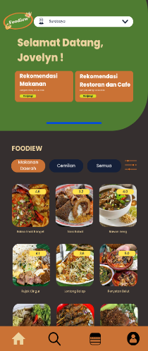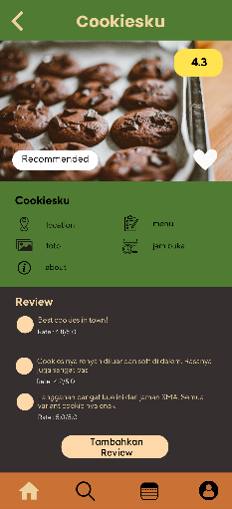

Gambar 7. Tampilan Halaman Awal dan Detail Makanan Aplikasi Foodiew

1. Halaman Rekomendasi

Selain menampilkan rekomendasi makanan, Foodiew memiliki fitur yang menampilkan halaman rekomendasi tempat makan, seperti resto, café yang ada di lokasi pilihan pengguna.

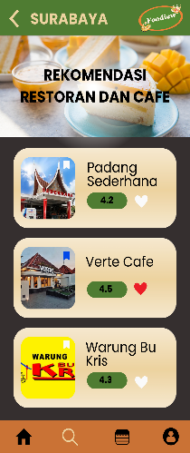

Gambar 8. Tampilan Halaman Rekomendasi Aplikasi Foodiew

1. Laman Lokasi Tempat

Laman lokasi tempat menampilkan lokasi dari tempat makanan yang ingin dikunjungi oleh pengguna. Pengguna bia mengikuti rute perjalanan menuju ke lokasi yang diinginkan.

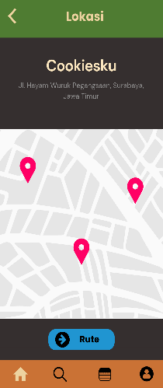

Gambar 9. Tampilan Laman Lokasi Tempat Apliaksi Foodiew

1. Laman Review dan Rating

Pengguna yang telah mencoba makanan dan merasa puas atau suka dengan makanan tersebut, bisa menuliskan review sekaligus memberikan rating terkait makanan yang dicoba. Review-review yang pernah dituliskan oleh pengguna akan tersimpan pada laman list review ini, sehingga pengguna bisa mengetahui history review yang telah dilakukan.

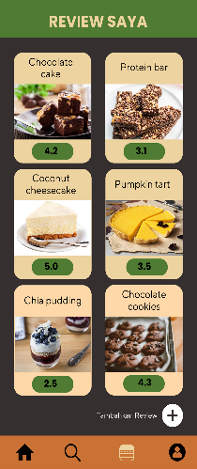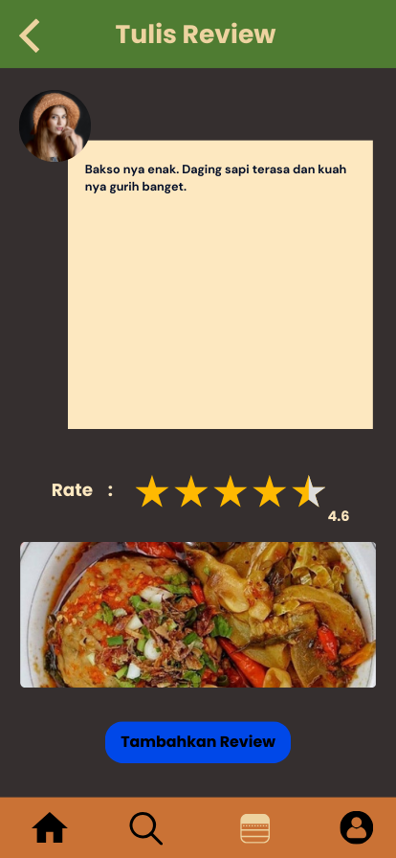

Gambar 10. Tampilan Laman Review dan Rating Aplikasi Foodiew

1. Tampilan Akun

Aktifitas pengguna dapat tersimpan pada akun, seperti makanan apa yang telah disukai atau makanan yang akan dicoba nanti. Semua hal tersebut dapat dilihat kembali di halaman akun.

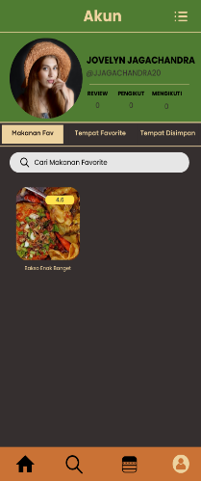

Gambar 11. Tampilan Akun Apliaksi Foodiew

* + 1. **Experience Maps**

Experience maps dibutuhkan untuk menunjukkan bagaimana nantinya perasaan pengguna sebelum hingga saat sesudah menggunakan aplikasi. Pada bagian ini pengguna akan mengalami fase-fase selama menggunakan apliaksi Foodiew. Proses dimulai dari sebelum pengguna menggunakan Foodiew, kemudian dilanjutkan bagaimana perasaan pengguna selama menggunakan Foodiew, dan terakhir apa yang dirasakan pengguna setelah mengalami proses-proses sebelumnya. Setiap proses dan fase yang nantinya akan dialami oleh pengguna digambarkan dalam suatu experience maps, pada Gambar 13.

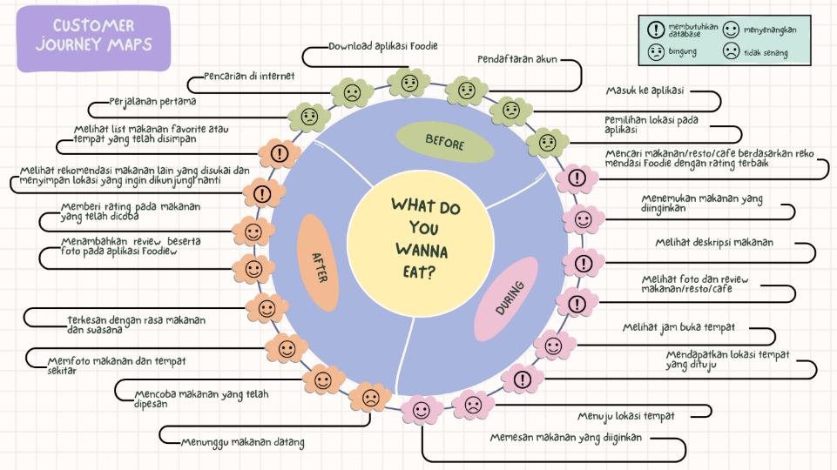

Gambar 13. Experience Maps Aplikasi Foodiew

* 1. **Run an Experience**

Setelah pembuatan MVP beserta dengan prototype, langkah selanjutnya adalah dengan menjalankan eksperimen untuk mengetahui apakah prototype yang telah dibuat mudah untuk dipahami calon pengguna.Aliran MVP digunakan untuk menempatkan prototype secara berurutan untuk melihat respon pengguna dalam mengevaluasinya dengan cara membagikan kuesioner dalam bentuk Google Forms untuk membantu penilaian antarmuka pengguna prototype (Afif Fathurrahman, 2022) (Nursyifa, 2021).

* 1. **Feedback and Research**

Pada tahap ini dilakukan pengujian terhadap prototype yang telah dibuat setelah melewati berbagai macam tahapan kepada target pengguna aplikasi Foodiew yakni responden yang terdiri dari perempuan atau laki-laki yang menyukai kuliner dengan rentang usia 20-25 tahun dengan berbagai macam latar belakang, yang terdiri dari 14 orang. Pengujian dilakukan dengan menggunakan *link google form* yang disertai dengan video demo penggunaan aplikasi. Tujuan dari adanya pengujian ini untuk mengukur tingkat kemudahan terhadap solusi desain yang telah dibuat. Pengujian dilakukan dengan menggunakan metode SEQ (*Single Ease Question*), dimana responden yang akan menilai hasil prototype yang telah dibuat untuk mengukur tingkat kemudahan terhadap solusi desain aplikasi review makanan atau Foodiew (Nursanti Novi Arisa, 2023).

Tabel 1. Penilaian Calon Pengguna

|  |  |  |  |  |  |  |  |  |  |  |  |  |  |  |  |
| --- | --- | --- | --- | --- | --- | --- | --- | --- | --- | --- | --- | --- | --- | --- | --- |
| **Task** | **Penilaian Calon Pengguna** | | | | | | | | | | | | | | **Rata-rata** |
| **1** | **2** | **3** | **4** | **5** | **6** | **7** | **8** | **9** | **10** | **11** | **12** | **13** | **14** |
| **T1** | 6 | 5 | 5 | 7 | 7 | 7 | 7 | 5 | 7 | 5 | 7 | 6 | 6 | 7 | **6.21** |
| **T2** | 6 | 7 | 5 | 7 | 7 | 7 | 7 | 6 | 7 | 6 | 6 | 6 | 6 | 6 | **6.36** |
| **T3** | 6 | 7 | 5 | 7 | 7 | 7 | 6 | 7 | 7 | 6 | 7 | 4 | 6 | 3 | **6.07** |
| **T4** | 6 | 6 | 5 | 7 | 7 | 7 | 6 | 5 | 6 | 6 | 7 | 6 | 5 | 4 | **5.93** |
| **T5** | 6 | 7 | 5 | 7 | 7 | 7 | 7 | 6 | 4 | 6 | 6 | 6 | 6 | 6 | **6.14** |
| **T6** | 6 | 7 | 5 | 7 | 7 | 7 | 7 | 7 | 7 | 7 | 6 | 6 | 6 | 7 | **6.57** |
| **T7** | 6 | 7 | 5 | 7 | 7 | 7 | 7 | 6 | 4 | 6 | 6 | 7 | 6 | 7 | **6.28** |

Tabel 1 menunjukkan hasil dari penilain oleh 14 calon pengguna terhadap aplikasi Foodiew. Penilaian terbagi menjadi 7 task yang mewakili fungsi utama pada aplikasi Foodiew. ***Task1*** (T1) adalah pembuatan akun dengan nilai rata-rata **6.21**, ***Task2*** (T2) adalah login akun dengan nilai rata-rata **6.36**, ***Task3*** (T3) adalah pencarian lokasi dan makanan dengan nilai rata-rata **6.07**, ***Task4*** (T4) adalah pencarian lokasi alamat dengan nilai rata-rata **5.93**, ***Task5*** (T5) adalah memberi review dan rating dengan nilai rata-rata **6.14**, ***Task6*** (T6) adalah menyukai makanan dan tempat dengan nilai rata-rata **6.57**, dan terakhir ***Task7*** (T7) adalah melihat akun dengan nilai rata-rata **6.28**.

1. **KESIMPULAN**

Pada penelitian ini, dapat disimpulkan bahwa metode Lean UX membantu peneliti dalam proses pembutan aplikasi yang sesuai dengan keinginan pengguna melalui prototyping. Protoype berfungsi sebagai suatu yang berperan penting dalam keberhasilan penelitian, karena pengguna dapat merasakan pengalaman penggunaan aplikasi secara langsung sebelum aplikasi diluncurkan. Selain itu, pengguna juga dapat menilai bagaimana pengalaman selama menggunakan aplikasi. Pengalaman pengguna digunakan untuk mengukur tingkat kemudahan aplikasi Fodiew dalam penelitian ini. Metode pengukuran tingkat kemudahan menggunakan SEQ dengan rentang poin 1 sebagai nilai tersulit dan 7 sebagai nilai yang termudah. Penilaian dilakukan oleh 14 orang yang terdiri dari laki-laki maupun perempuan dengan latar belakang beragam dan tertarik dengan kuliner, dengan menilai fitur utama aplikasi Foodiew melalui 7 task yang diberikan. Hasil penilaian dari 7 task tersebut memilki nilai rata-rata poin yang baik, T1 dengan poin 6.21, T2 dengan poin 6.36, T3 dengan poin 6.07, T4 dengan poin 5.93, T5 dengan poin 6.14, T6 dengan poin 1.57, dan T7 dengan poin 6.28. Berdasarkan rata-rata poin yang didapat dari 7 task yang telah dinilai oleh calon pengguna, didapatkan hasil rata-rata akhir 6.23, yang menandakan bahwa aplikasi Foodiew adalah aplikasi yang ramah terhadap pengguna karena kemudahan penggunaan yang dapat dirasakan oleh pengguna aplikasi.

**DAFTAR PUSTAKA**

Afif Fathurrahman, T. A. (2022). Perancangan UI/UX pada Startup Suvis Indonesia Menggunakan Metode Lean UX Startup. *JSIKA*, 8.

Andang Wijanarko, F. S. (2023). Implementasi Metode Lean UX dan Efek Positifnya Pada Pengembangan Game Edukasi Berbasis Android Materi Ikatan Kimia. *JTKSI (Jurnal Teknologi Komputer dan Sistem Informasi)*, 8.

Condro Kartiko, H. A. (2021). Designing a Mobile User Experience Student Knowledge Management System Using Lean UX. *Journal of Engineering and Applied Technology*, 10.

Devy Putri Puspitasari, D. r. (2019). Analysis of User Interface and User Experience Usability on Arsitag.com Mobile Version Using Heuristic Evaluation Method. *International Journal od Computer Science and Software Engineering (IJCSSE)*, 3.

Dinar Hasnan Hariri, H. H. (2022). Analisis User Experience pada Website Waste-4change Menggunakan Metode Single Ease Question. *Jurnal Ilmiah Wahana Pendidikan*, 14.

Elis Nurmalasari, I. M. (2023). Perancangan User Interface dan User Experience untuk Platform Kursus Online Menggunakan Metode Design Thinking dan Lean UX. *KAKIFIKOM (Kumpulan Artikel Karya Ilmiah Fakultas Ilmu Komputer)*, 9.

Fadliansyah Hasibuan, H. S. (2023). Prototype Design User Interface Sistem Preloved Menggunakan Metode Lean UX. *ZONAsi (Jurnal Sistem Informasi)*, 12.

Mastur Fatullah, A. A. (2021). Perancangan Pengalaman Pengguna dari Aplikasi Eksplorasi Kampus Institut Pertanian Bogor Menggunakan Metode Design Sprint. *Jurnal Ilmu Komputer Agri-Informatika*, 10.

Mochammad Najib, E. T. (2023). Designing UI/UX for CareerSite Website using LeanUX Method. *Information Technology International Journal*, 11.

Nur Aeni Hidayah, Z. A. (2021). User Experience Design Analysis Using Lean UX Method. *The 9th International Conference on Cyber and IT Service Management (CITSM 2021)*, 7.

Nursanti Novi Arisa, M. F. (2023). Perancangan Prototype UI/UX Website CROWDE Menggunakan Metode Design Thinking. *Teknika*, 9.

Nursyifa, R. M. (2021). Penerapan Metode Lean UX Pada Perancangan UI/UX Aplikasi DIGILAB Unsika Versi Windows. *Journal of Information Technology and Computer Science (INTECOMS)*, 14.

Oka Ananta Pradipta, I. M. (2022). Pengembangan UI Aplikasi Mobile Konsultasi Karir Menggunakan Metode Lean UX. *JITTER - Jurnal Ilmiah Teknologi dan Komputer*, 11.

Rio Andika Malik, M. R. (2021). UI/UX Analysis and Design Development of Less-ON Digital Startup Prototype by Using Lean UX. *JURNAL RESTI (Rekayasa Sistem dan Teknologi Informasi)*, 8.

Santoso, M. F. (2022). Implementasi Konsep dan Teknik UI/UX Dalam Rancang Bangun Layout Web dengan Figma. *Jurnal Infortech*, 8.

ZE. Ferdi Fauzan Putra, H. A. (2021). Designing A User Interface and User Experience from Piring Makanku Application by Using Figma Application for Teens. *International Journal of Information System & Technology*, 8.